к положению о Конкурсе
ОБРАЗЕЦ ЗАЯВКИ

Ивановская Митрополия Русской православной церкви
Департамент образования Ивановской области

Региональный этап
Всероссийского конкурса в области педагогики, воспитания
и работы с детьми и молодёжью до 20 лет
«За нравственный подвиг учителя»

___________________________________________________________________________

(указывается организация)

представляет на региональный этап Всероссийского конкурса в области педагогики, воспитания и работы с детьми и молодёжью до 20 лет

«За нравственный подвиг учителя»

______________________________________________________________ Фамилия Имя Отчество (в родительном падеже; указываются все фамилии: 1), 2), 3).

Название работы______________________________________________________

Номинация (указать одну номинацию):
- За организацию духовно-нравственного воспитания в рамках образовательного учреждения
- Лучшая программа духовно-нравственного и гражданско-патриотического воспитания детей и молодежи
- Лучшая методическая разработка по предметам «Основы религиозных культур и светской этики» (ОРКСЭ), «Основы духовно-нравственной культуры народов России» (ОДНКНР)
- Лучший образовательный издательский проект года.

Центральный Федеральный округ
Ивановская область 2022 год
[Заявка подписывается автором (авторами) работы]

Приложение 2
к положению о Конкурсе
ОБРАЗЕЦ АНКЕТЫ (сопроводительного
письма участника конкурса)

Ивановская Митрополия Русской православной церкви
Департамент образования Ивановской области
Региональный этап
Всероссийского конкурса в области педагогики, воспитания
и работы с детьми и молодёжью до 20 лет
«За нравственный подвиг учителя»

___________________________________________________________________

Фамилия Имя Отчество автора (авторов) работы (в именительном падеже)

Название работы ______________________________________________________

______________________________________________________________

Номинация (указать одну номинацию):
- За организацию духовно-нравственного воспитания в рамках образовательного учреждения
- Лучшая программа духовно-нравственного и гражданско-патриотического воспитания детей и молодежи
- Лучшая методическая разработка по предметам «Основы религиозных культур и светской этики» (ОРКСЭ), «Основы духовно-нравственной культуры народов России» (ОДНКНР)
- Лучший образовательный издательский проект года.
Информация об авторе (авторах) работы:
Дата и место рождения ___________________________________________________
Адрес места жительства (с указанием почтового индекса), телефоны, e-mail ___________________________________________________________________________
Место работы или род занятий __________________________________________________
Почётные звания (при их наличии)
Наличие премий, призов и иных наград

2022 год
[Анкета подписывается автором (авторами) работы]

Приложение 3
к Положению
ОБРАЗЕЦ ОФОРМЛЕНИЯ КРАТКОЙ АННОТАЦИИ РАБОТЫ

Ивановская Митрополия Русской православной церкви
Департамент образования Ивановской области
Региональный этап
Всероссийского конкурса в области педагогики, воспитания
и работы с детьми и молодёжью до 20 лет
«За нравственный подвиг учителя»

Фамилия Имя Отчество автора (авторов) работы (в именительном падеже)

Название работы
Номинация (указать одну номинацию):
- За организацию духовно-нравственного воспитания в рамках образовательного учреждения
- Лучшая программа духовно-нравственного и гражданско-патриотического воспитания детей и молодежи
- Лучшая методическая разработка по предметам «Основы религиозных культур и светской этики» (ОРКСЭ), «Основы духовно-нравственной культуры народов России» (ОДНКНР)
- Лучший образовательный издательский проект года.

Краткая аннотация работы
(не более 1 000 печатных знаков)
__________________________________________________________________________________________________________________________________________________________________________________________________________________________________________________________________________________________________________________________________________________________________________________________________________________
Информация об авторе (авторах) работы:
Дата и место рождения:
Адрес места жительства:
Место работы или род занятий:
Почетные звания (при их наличии):

2022 год
Приложение 4
к положению о Конкурсе
Образец представления

Ивановская Митрополия Русской православной церкви
Департамент образования Ивановской области
Региональный этап
Всероссийского конкурса в области педагогики, воспитания
и работы с детьми и молодёжью до 20 лет
«За нравственный подвиг учителя»

___________________________________________________________________

Фамилия Имя Отчество автора (авторов) (в именительном падеже)

Название работы ______________________________________________________

______________________________________________________________

Номинация (указать одну номинацию):
- За организацию духовно-нравственного воспитания в рамках образовательного учреждения
- Лучшая программа духовно-нравственного и гражданско-патриотического воспитания детей и молодежи
- Лучшая методическая разработка по предметам «Основы религиозных культур и светской этики» (ОРКСЭ), «Основы духовно-нравственной культуры народов России» (ОДНКНР)
- Лучший образовательный издательский проект года.
Представление:
__________________________________________________________________
__________________________________________________________________
___________________________________________________________________________
_______________________________________________________________

Руководитель образовательной организации:

2022 год

Приложение 5
к положению о Конкурсе

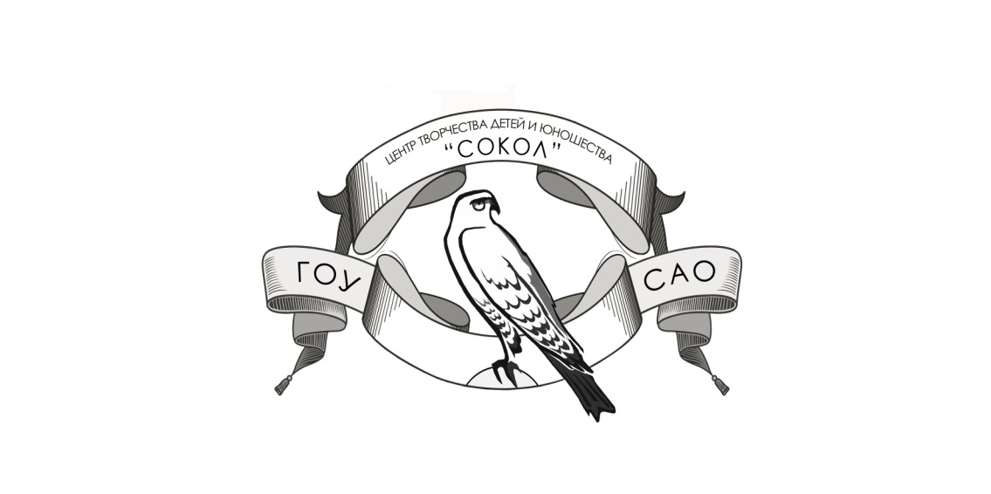
Образец заполнения титульного листа

ГОСУДАРСТВЕННОЕ ОБРАЗОВАТЕЛЬНОЕ УЧРЕЖДЕНИЕ
ЦЕНТР ТВОРЧЕСТВА ДЕТЕЙ И ЮНОШЕСТВА «СОКОЛ»
СЕВЕРНОГО ОКРУЖНОГО УПРАВЛЕНИЯ ОБРАЗОВАНИЯ
ДЕПАРТАМЕНТА ОБРАЗОВАНИЯ ГОРОДА МОСКВЫ

125057, г. Москва, ул. Песчаная, д.5 тел. 8-499-157-08-82

УТВЕРЖДАЮ
Директор ГОУ ЦТДиЮ «Сокол»
____________В.Г.Евдокимова
(подпись, печать)

«МЫ ЭТОЙ ПАМЯТИ ВЕРНЫ…»

ПРОГРАММА ПАТРИОТИЧЕСКОГО ВОСПИТАНИЯ
Срок реализации: 1 год
Возраст детей: 6 – 18 лет

Разработчики:
Васильева С.В., методист

г. Москва
20___г.

Приложение 6
к положению о Конкурсе

Титульный лист
Наименование образовательного учреждения

Название конкурсной работы
(возраст детей, на которых рассчитана данная работа,
срок реализации данной работы)

Ф.И.О., должность автора (авторов)

Название города, населенного пункта, в котором реализуется работа

2022 г.

